**江苏省仪征中学2022—2023学年度第二学期高一数学学科导学案**

**第12章 复数**

**12.1 复数的概念**

研制人：邓迎春 审核人：李军焰

班级：__________姓名：__________学号：________授课日期：2023.

**本课在课程标准中的表述：**

①通过方程的解，认识复数。

②理解复数的代数表示及其几何意义，理解两个复数相等的含义。

一、学习目标

1.了解引入虚数单位i的必要性，了解数集的扩充过程.

2.理解在数系的扩充中由实数集扩充到复数集出现的一些基本概念.

3.掌握复数代数形式的表示方法，理解复数相等的充要条件．

二、课前自学

阅读必修二第118-119页，回答下列问题

知识点一　复数的概念及代数表示

1．虚数单位i

引入一个新数i，叫作 ，并规定：

(1)i2＝ .

(2) 可以与i进行四则运算，进行四则运算时，原有的加法、乘法运算律仍然成立．

2．复数的概念

形如*a*＋*b*i(*a*，*b*∈**R**)的数叫作复数． 所组成的集合叫作复数集，记作**C**.

3．复数的代数形式

复数通常用字母*z*表示，即*z*＝*a*＋*b*i(*a*，*b*∈**R**)，其中*a*与*b*分别叫作复数*z*的 与

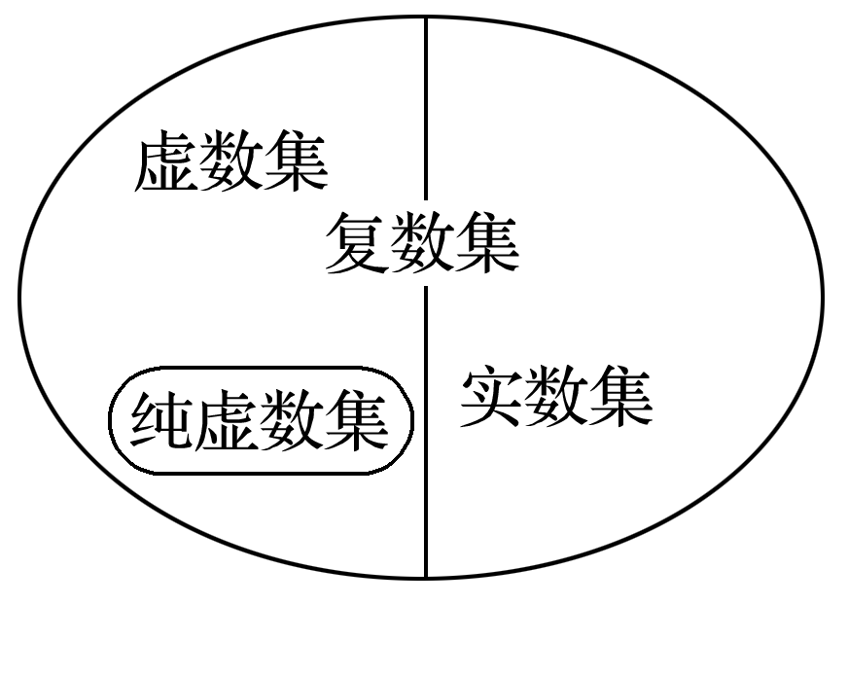知识点二　复数的分类

1．复数(*a*＋*b*i，ａ，*b*∈**R**)

2．集合表示：

知识点三　两个复数相等的充要条件

在复数集**C**＝{*a*＋*b*i|*a*，*b*∈**R**}中任取两个复数*a*＋*b*i，*c*＋*d*i (*a*，*b*，*c*，*d*∈**R**)，我们规定：*a*＋*b*i与*c*＋*d*i相等的充要条件是

三、问题探究

例1、 书P120，例1

跟踪训练1　(多选)对于复数*a*＋*b*i(*a*，*b*∈**R**)，下列说法正确的是(　　)

A．若*a*＝0，则*a*＋*b*i为纯虚数

B．若*a*＋(*b*－1)i＝3－2i，则*a*＝3，*b*＝－1

C．若*b*＝0，则*a*＋*b*i为实数

D．i的平方等于1

例2、 书P120，例2

跟踪训练2　若复数(*a*2－3*a*＋2)＋(*a*－1)i是纯虚数，则实数*a*的值为(　　)

A．1 B．2 C．1或2 D．－1

例3 书P121，例3

跟踪训练3　复数*z*1＝(2*m*＋7)＋(*m*2－2)i，*z*2＝(*m*2－8)＋(4*m*＋3)i，*m*∈**R**，若*z*1＝*z*2，则*m*＝________.

四、反馈小结

反馈练习： 书P121 T1--T6 小结：复数的概念与代数表示